|  |  |  |
| --- | --- | --- |
| Министерство науки и высшего образования  Российской Федерации | | |
| Федеральное государственное бюджетное  образовательное учреждение высшего образования | | |
| «Новосибирский государственный технический университет» | | |
|  | | |
| Кафедра прикладной математики | | |
|  | | |
| Курсовая работа | | |
| по дисциплине «Структуры данных и алгоритмы» | | |
|  | | |
|  | | |
|  | | |
|  | Факультет: | ПМИ |
| Группа: | ПМ-71 |
| Студент: | Востриков В.А. |
| Преподаватель: | Тракимус Ю.В. |
|  |  |
|  |  |
|  |  |
|  |  |
|  | | |
| Новосибирск | | |
| 2019 | | |

1. **Цель работы**

Найти кратчайший путь передвижения ладьи по заданному клеточному полю, соединяющий две указанные его клетки.

1. **Анализ задачи**

2.1. Исходные данные задачи: «карта» шахматной доски с информацией о начальной и конечной точек маршрута, о положении «стен» на «карте».

2.2. Результат: в случае успеха координаты движения ладьи, провала – сообщение об отсутствии решения либо ошибки.

2.3. Решение: улучшить алгоритм волновой трассировки (алгоритм Ли) согласно нашей задачи.

Алгоритм предназначен для поиска кратчайшего пути от стартовой ячейки к конечной ячейке, если это возможно.

Работа алгоритма включает в себя три этапа: **инициализацию**, **распространение волны** и **восстановление пути**.

Во время инициализации строится образ множества ячеек обрабатываемого поля, каждой ячейке приписываются атрибуты проходимости/непроходимости, запоминаются стартовая и финишная ячейки.

Далее, от стартовой ячейки порождается шаг в соседнюю ячейку, при этом проверяется, проходима ли она, и не принадлежит ли ранее меченной в пути ячейке.

Соседние ячейки принято классифицировать двояко: в смысле окрестности Мура и окрестности фон Неймана, отличающийся тем, что в окрестности фон Неймана соседними ячейками считаются только 4 ячейки по вертикали и горизонтали, в окрестности Мура — все 8 ячеек, включая диагональные (В данном случае классифицируем в смысле окрестности фон Неймана).

При выполнении условий проходимости и непринадлежности её к ранее помеченным в пути ячейкам, в атрибут ячейки записывается число, равное количеству шагов от стартовой ячейки, от стартовой ячейки на первом шаге это будет 1. Каждая ячейка, меченная числом шагов от стартовой ячейки, становится стартовой и из неё порождаются очередные шаги в соседние ячейки. Очевидно, что при таком переборе будет найден путь от начальной ячейки к конечной, либо очередной шаг из любой порождённой в пути ячейки будет невозможен.

Восстановление кратчайшего пути происходит в обратном направлении: при выборе ячейки от финишной ячейки к стартовой на каждом шаге выбирается ячейка, имеющая атрибут расстояния от стартовой на единицу меньше текущей ячейки. Очевидно, что таким образом находится кратчайший путь между парой заданных ячеек. Трасс с минимальной числовой длиной пути, как при поиске пути в окрестностях Мура, так и фон Неймана может существовать несколько. Выбор окончательного пути в приложениях диктуется другими соображениями, находящимися вне этого алгоритма. Например, при трассировке печатных плат — минимумом линейной длины проложенного проводника.

Для лучшего понимания ниже приведены рисунки этапов распространения волны и восстановления пути.

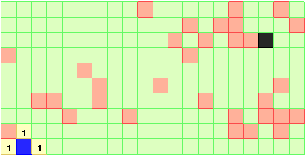

*Рис.1. Этап распространения волны №1.*

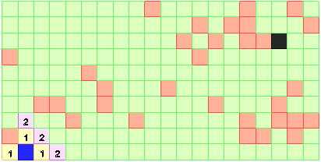

*Рис.2. Этап распространения волны №2.*

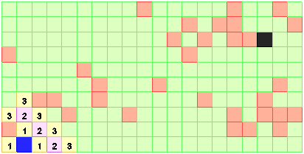

*Рис.3. Этап распространения волны №3.*

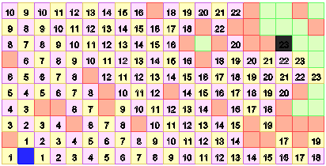

*Рис.4. Этап распространения волны №4 (конец алгоритма распространения).*

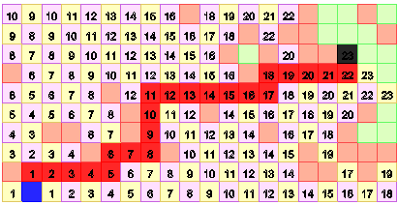

*Рис.5. Этап восстановления пути.*

На картинках выше показана работа алгоритма Ли в классификации окрестности фон Неймана.

В таком случае необходимо понимать, что работа алгоритма Ли не будет учитывать количество совершенных ходов ладьи для достижения конечной клетки.

*Тогда идеальным вариантом для решения этой задачи является решение, которое учитывает наименьшее количество ходов и наименьшее количество пройденных клеток ладьи* (программа, которая будет приведена ниже, решает только задачу с наименьшим количеством ходов).

**Постановка задачи:**

Найти путь с наименьшим количеством ходов ладьи до конечной клетки.

1. **Представление данных**

3.1. Входные данные:

В качестве входных данных из файла считывается двумерный массив объектов (object_matrix[][]), который содержит информацию о положениях конечной и начальной позиции и стен (0 – пустая клетка, 1 – стена, 2 – начальная точка, 3 – конечная точка).

3.2. Выходные данные:

В качестве выходных данных в файл выводятся координаты точек маршрута из массивов px[] и py[], которые записывают координаты по оси Ox и Oy соответственно.

1. **Алгоритм решения задачи**

Подпрограмма int main() сначала запускает подпрограмму считывания матрицы объектов read_objects(), после запускает подпрограмму корректировки данных correct_matrix(), после чего запускает улучшенный алгоритм трассировки lee_upgrade(), в конце которого запускается подпрограмма вывода out_func().

Рассмотрим lee_upgrade() поподробнее. Как говорилось выше, алгоритм состоит из трех этапов: инициализация, распространение волны и восстановление пути. Инициализация происходит в подпрограмме correct_matrix(). В подпрограмме lee_upgrade() остается 2 этапа: распространение волны и восстановление пути.

1. **Текст программы**

#include <stdio.h>

#include <iostream>

/*

0 - пустая клетка

1 - стена

2 - начало

3 - конечная точка

*/

const int W = 8; // ширина рабочего поля

const int H = 8; // высота рабочего поля

const int WALL = -1; // непроходимая ячейка

const int BLANK = -2; // свободная непомеченная ячейка

int object_matrix[H][W];

int xs, ys, xf, yf; // начальные и конечные координаты

// s - start, f - final

int px[W * H], py[W * H]; // координаты ячеек, входящих в путь

int len; // длина пути

int read_objects()

{

FILE* in = fopen("in.txt", "r");

int i, j;

for (i = 0; i < 8; i++)

{

for (j = 0; j < 8; j++)

fscanf(in, "%d", &object_matrix[i][j]);

j = 0;

}

fclose(in);

return 1;

}

int correct_matrix()

{

for (int i = 0; i < 8; i++)

for (int j = 0; j < 8; j++)

{

if (object_matrix[i][j] == 0)

object_matrix[i][j] = BLANK;

else

{

if (object_matrix[i][j] == 1)

object_matrix[i][j] = WALL;

else

{

if (object_matrix[i][j] == 2)

{

xs = i;

ys = j;

}

else

{

xf = i;

yf = j;

}

object_matrix[i][j] = -2;

}

}

}

return 1;

}

void out_func()

{

FILE* out = fopen("out.txt", "w");

for (size_t i = 0; i < len + 1; i++)

fprintf(out, "(%d, %d) ", px[i], py[i]);

}

bool lee_upgrade(int ax, int ay, int bx, int by) // поиск пути из ячейки (ax, ay) в ячейку (bx, by)

{

int dx[4] = { 1, 0, -1, 0 }; // смещения, соответствующие соседям ячейки

int dy[4] = { 0, 1, 0, -1 }; // справа, снизу, слева и сверху

int d, x, y, k;

bool stop;

if (object_matrix[ax][ay] == WALL || object_matrix[bx][by] == WALL) return false; // ячейка (ax, ay) или (bx, by) - стена

// распространение волны

d = 0;

object_matrix[ax][ay] = 0; // стартовая ячейка помечена 0

do

{

stop = true; // предполагаем, что все свободные клетки уже помечены

for (y = 0; y < H; ++y) // Ищем клетку с меткой d

for (x = 0; x < W; ++x)

if (object_matrix[x][y] == d) // ячейка (x, y) помечена числом d

{

for (k = 0; k < 4; ++k) // проходим по всем непомеченным соседям

{

int iy = y + dy[k], ix = x + dx[k];

while (object_matrix[ix][iy] != WALL && iy >= 0 && iy < H && ix >= 0 && ix < W) // ... Пока не упремся в стену

{

if (iy >= 0 && iy < H && ix >= 0 && ix < W && object_matrix[ix][iy] == BLANK && object_matrix[ix][iy] != WALL) // Ищем непомеченные клетки

{

stop = false; // найдены непомеченные клетки

object_matrix[ix][iy] = d + 1; // распространяем волну

}

iy += dy[k];

ix += dx[k];

}

}

}

d++;

} while (!stop && object_matrix[bx][by] == BLANK);

if (object_matrix[bx][by] == BLANK) return false; // путь не найден

// восстановление пути

len = object_matrix[bx][by]; // количество ходов кратчайшего пути из (ax, ay) в (bx, by)

x = bx;

y = by;

d = len;

while (d > 0) // Пока не дойдем до начальной точки

{

// записываем ячейку (x, y) в путь

px[d] = y;

py[d] = x;

d--;

for (k = 0; k < 4 && !stop; ++k) // Проверяем всевозможные направления

{

int iy = y, ix = x;

while (iy >= 0 && iy < H && ix >= 0 && ix < W && object_matrix[ix][iy] > 0) // двигаемся до того момента, пока упремся в стену

{

iy = iy + dy[k], ix = ix + dx[k];

if (ix < 8 && iy < 8 && object_matrix[ix][iy] == d) // если нашли клетку с меньшим ходом на 1

{

stop = true;

x = ix; // переходим в ячейку, которая на 1 ближе к старту

y = iy;

break;

}

}

}

stop = false;

}

// теперь px[0..len] и py[0..len] - координаты ячеек пути

px[0] = ay;

py[0] = ax;

out_func();

return true;

}

int main()

{

setlocale(LC_ALL, "rus");

if (read_objects())

{

if (correct_matrix())

{

if (lee_upgrade(xs, ys, xf, yf))

printf_s("Решение найдено!\n");

else

printf_s("Решение не найдено!\n");

}

else

printf_s("Ошибка в обработке данных\n");

}

else

printf_s("Ошибка при считывании из файла\n");

printf_s("Нажмите любую клавишу для выхода из программы.\n");

getchar();

}